加油明细
序号 | 加油日期 | 加油车号 | 金额 | 用途
01 | 2025年09月26日 | 蒙K3813警 | 360 | 辖区巡逻、执勤
02 | 2025年09月26日 | 蒙K5976警 | 360 | 辖区巡逻、执勤
03 | 2025年09月26日 | 蒙K3651X | 360 | 辖区巡逻、执勤
04 | 2025年09月26日 | 蒙K1071J | 360 | 辖区巡逻、执勤
05 | 2025年09月27日 | 蒙K3813警 | 350 | 辖区巡逻、执勤
06 | 2025年09月27日 | 蒙K5976警 | 350 | 辖区巡逻、执勤
07 | 2025年09月27日 | 蒙K3651X | 350 | 辖区巡逻、执勤
08 | 2025年09月27日 | 蒙K1071J | 350 | 辖区巡逻、执勤
09 | 2025年09月29日 | 蒙K3813警 | 300 | 辖区巡逻、执勤
10 | 2025年09月29日 | 蒙K5976警 | 300 | 辖区巡逻、执勤
11 | 2025年09月29日 | 蒙K3651X | 300 | 辖区巡逻、执勤
12 | 2025年09月29日 | 蒙K1071J | 300 | 辖区巡逻、执勤
13 | 2025年09月30日 | 蒙K3813警 | 290 | 辖区巡逻、执勤
14 | 2025年09月30日 | 蒙K5976警 | 290 | 辖区巡逻、执勤
15 | 2025年09月30日 | 蒙K3651X | 290 | 辖区巡逻、执勤
16 | 2025年09月30日 | 蒙K1071J | 290 | 辖区巡逻、执勤
合计： |  |  | 5200

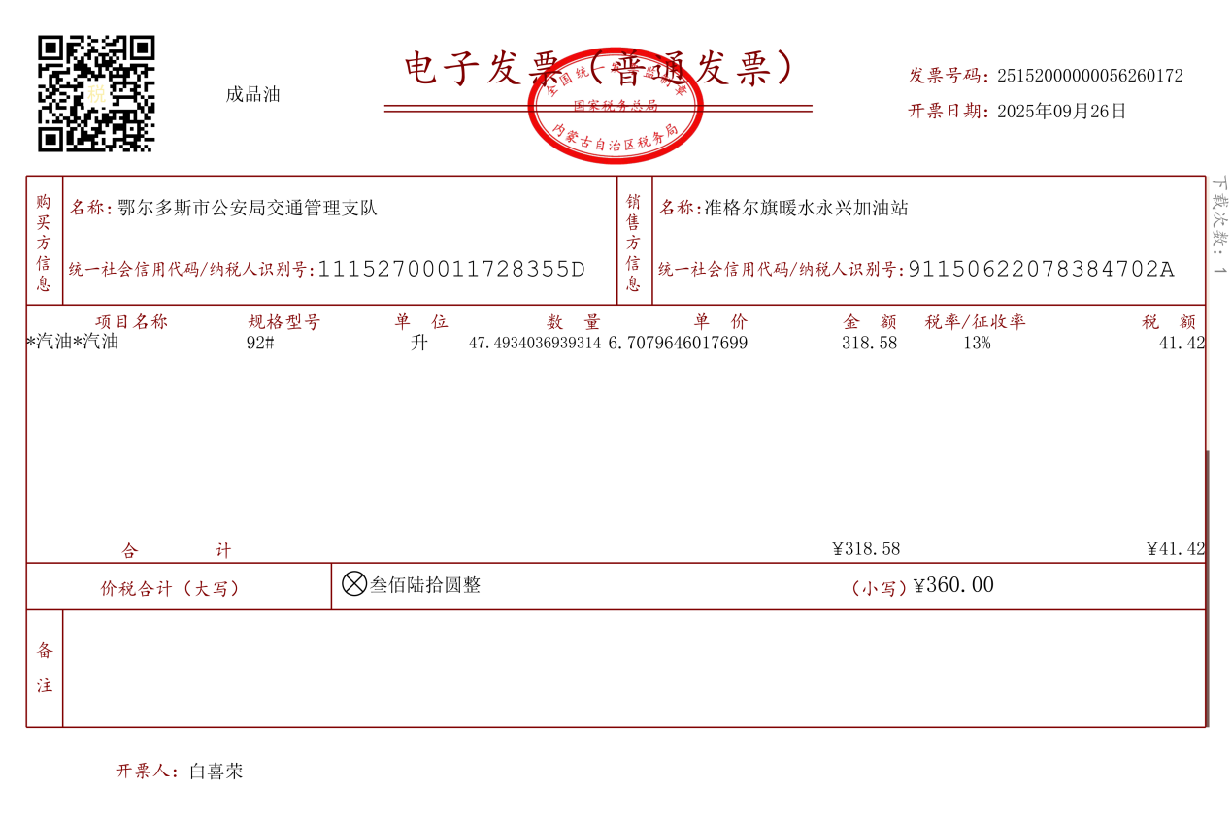03001
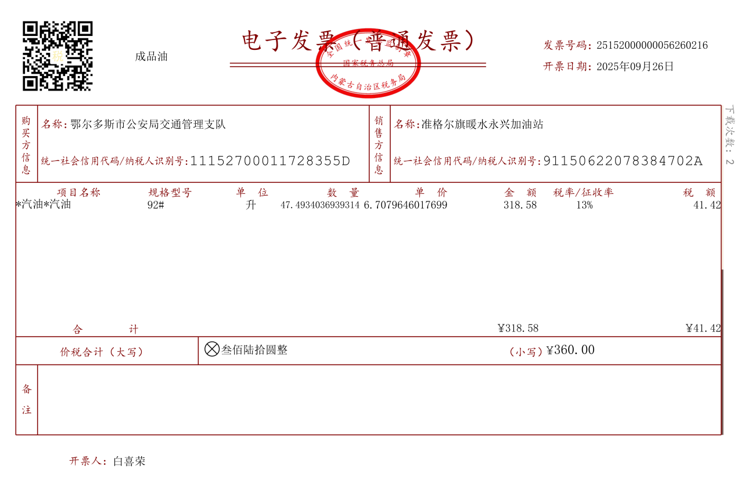03002
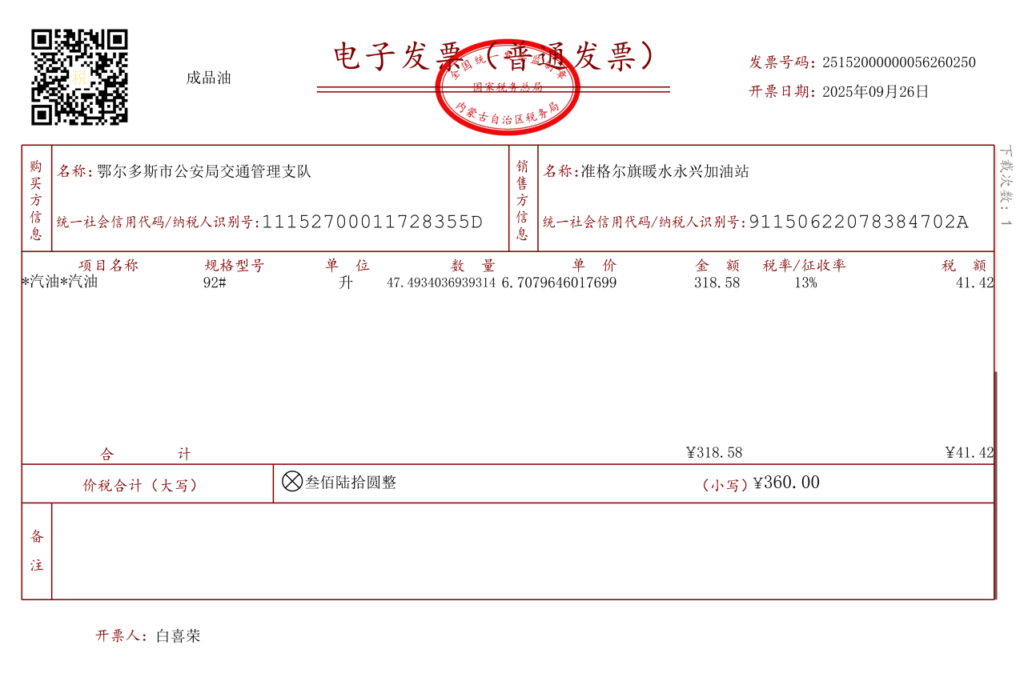03003
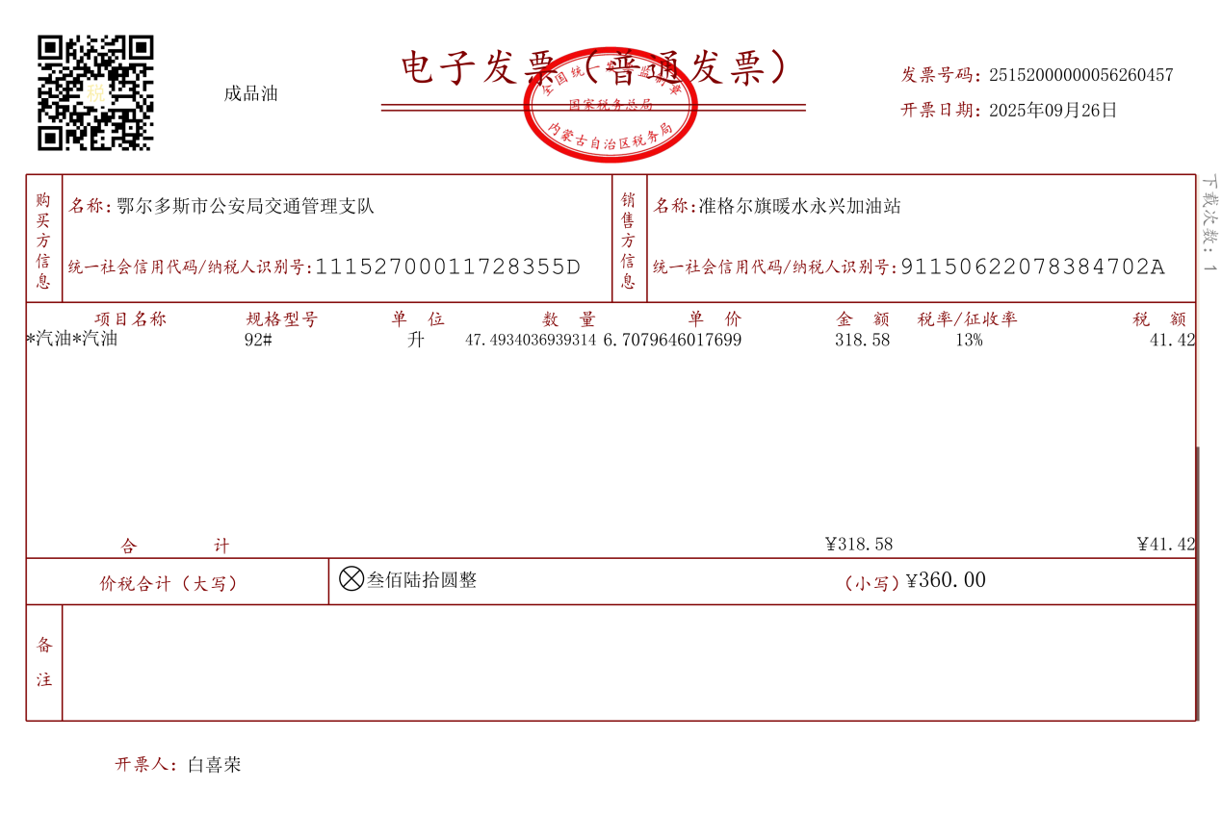03004
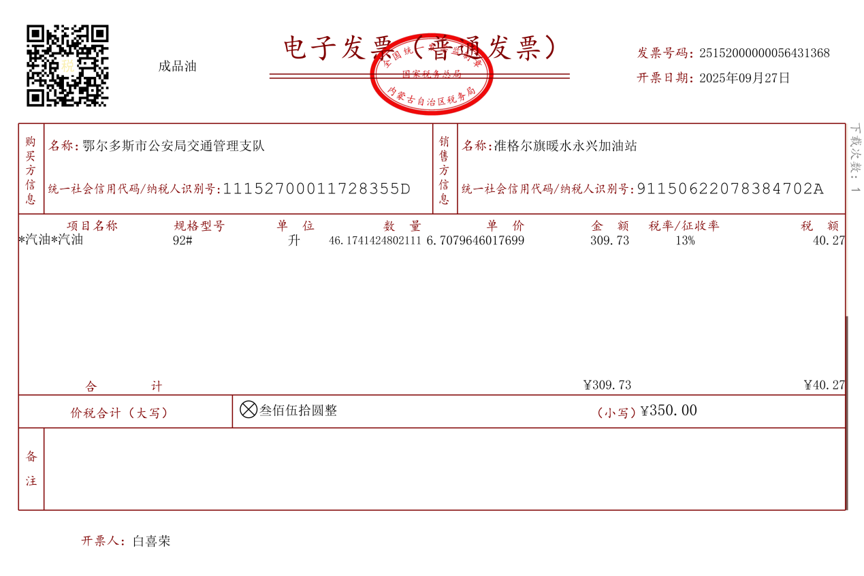03005
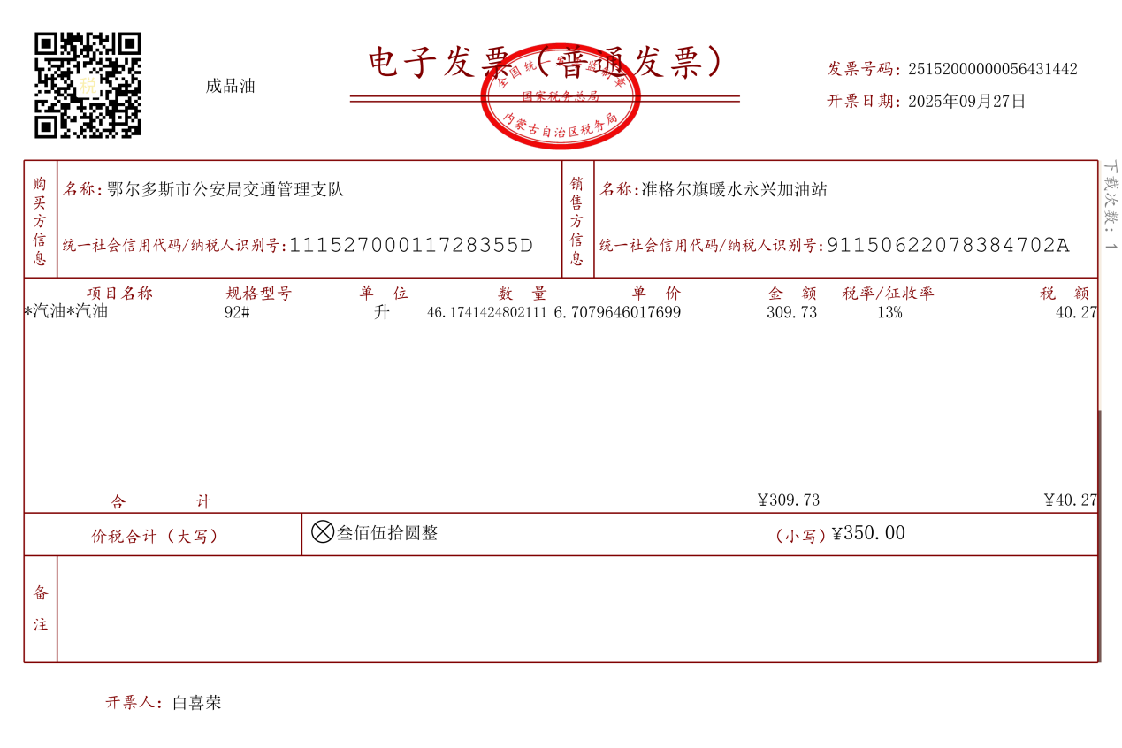03006
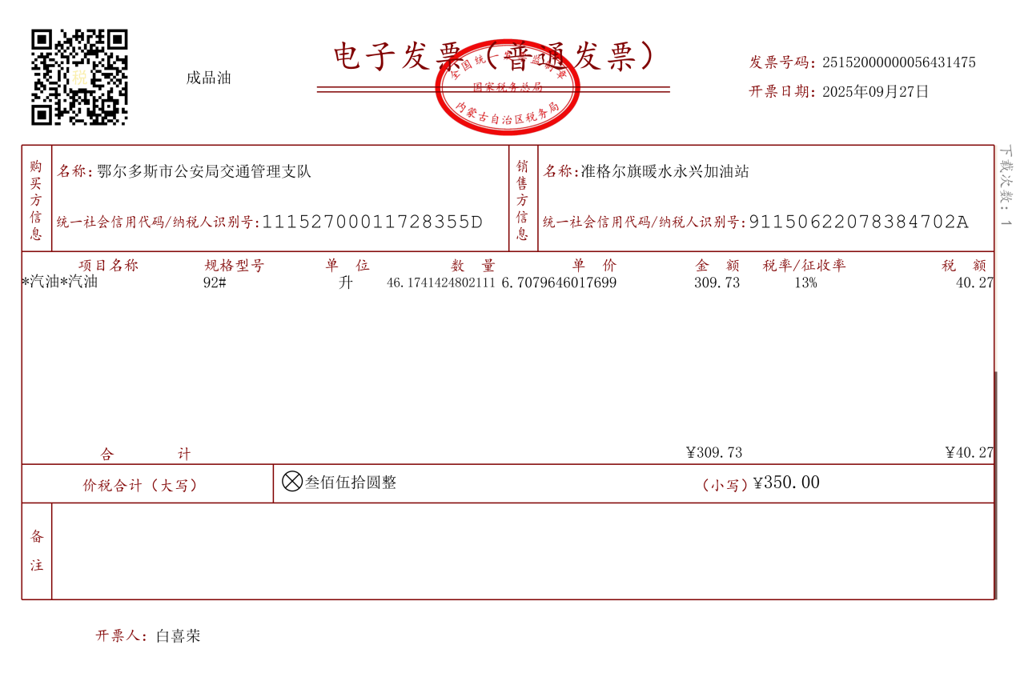03007
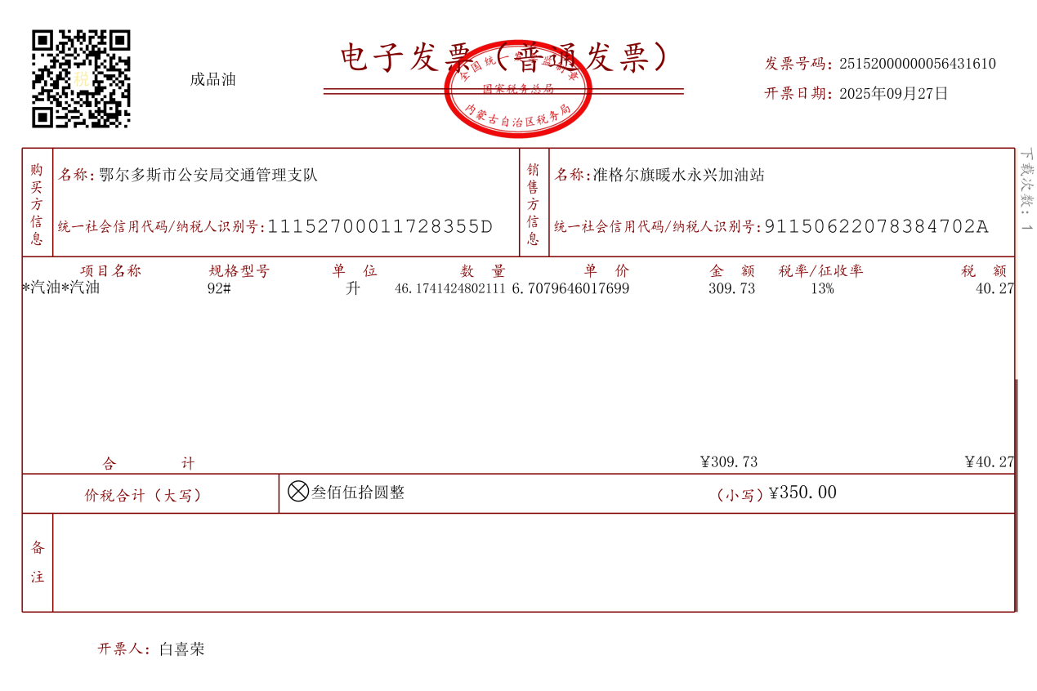03008
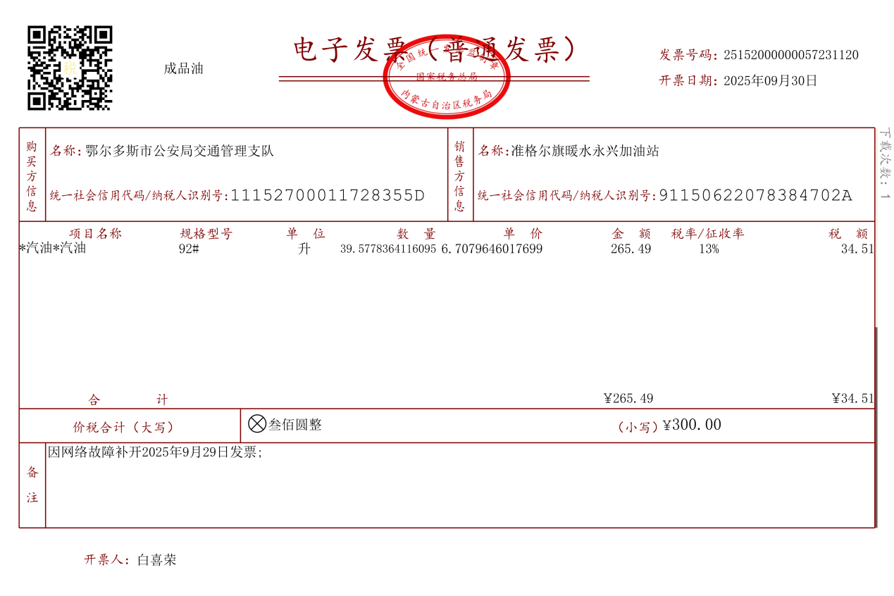03009
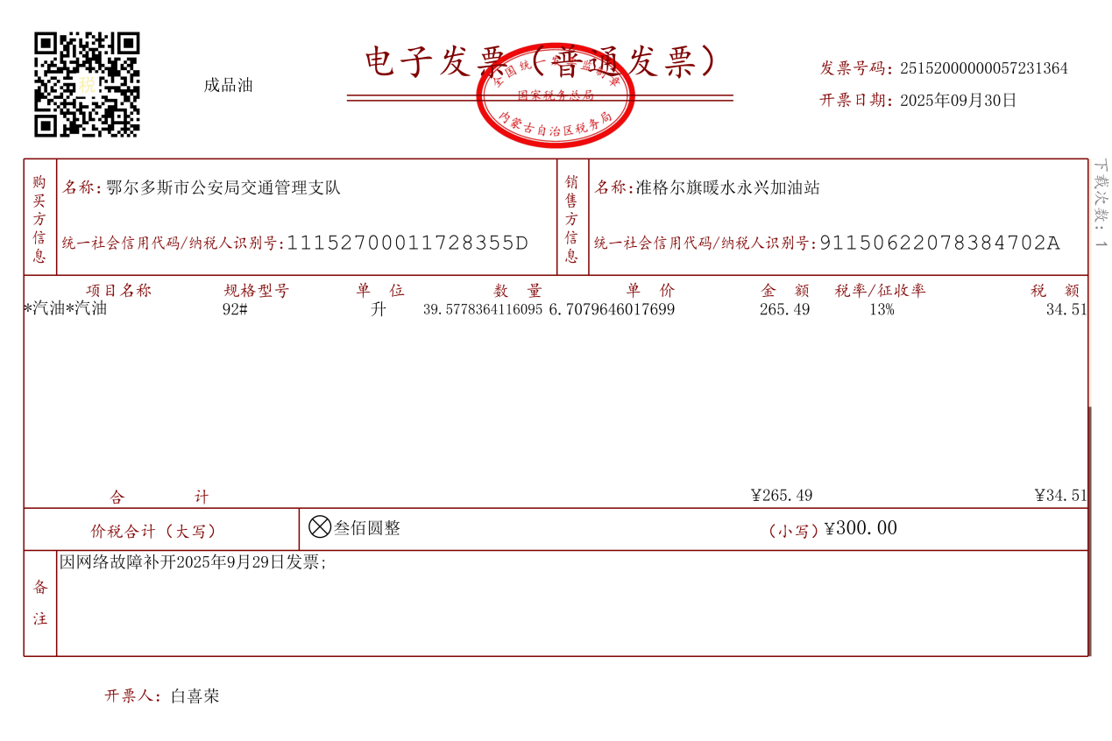03010
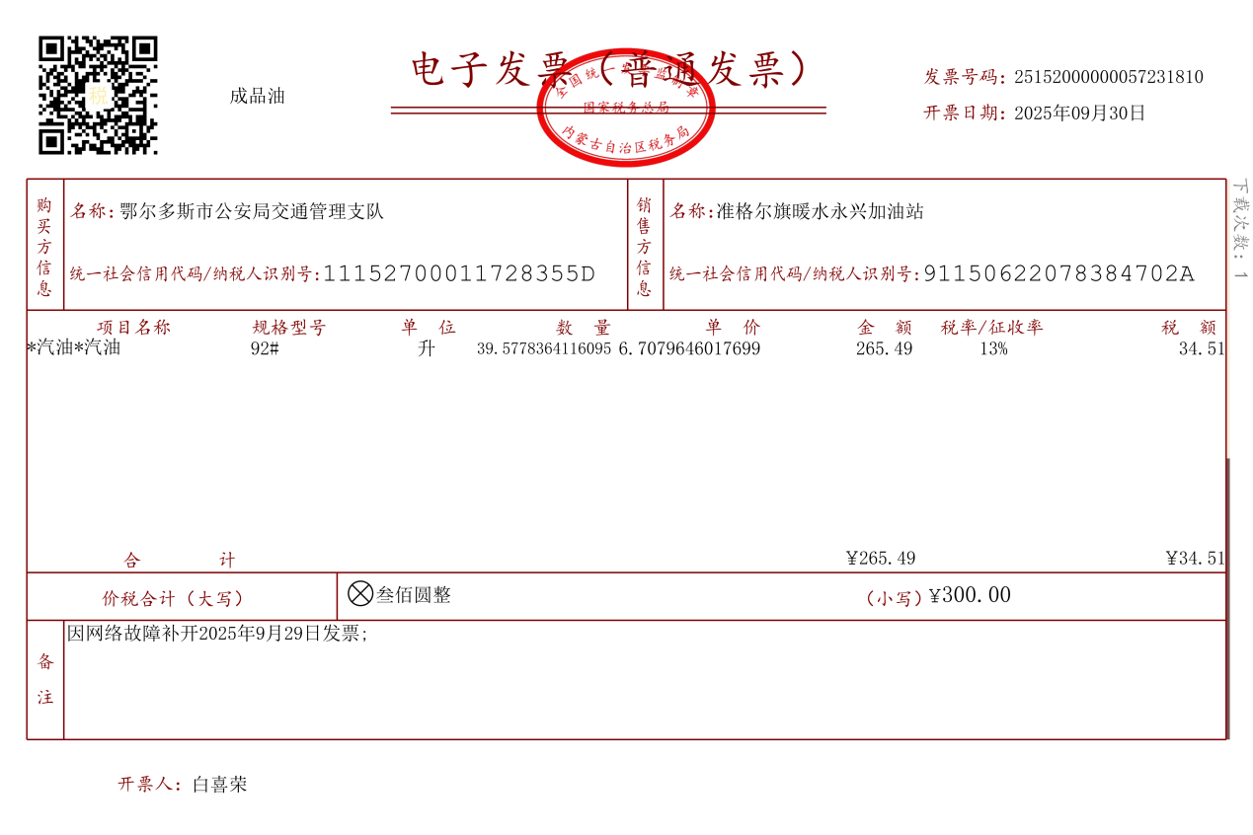
03011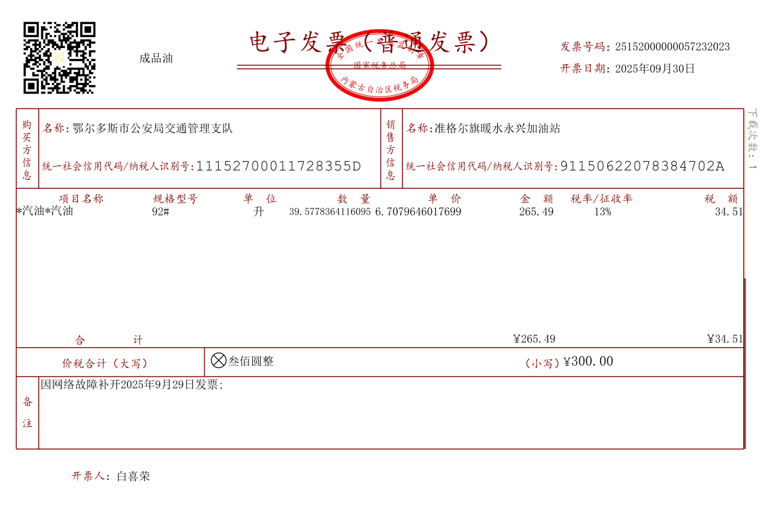
03012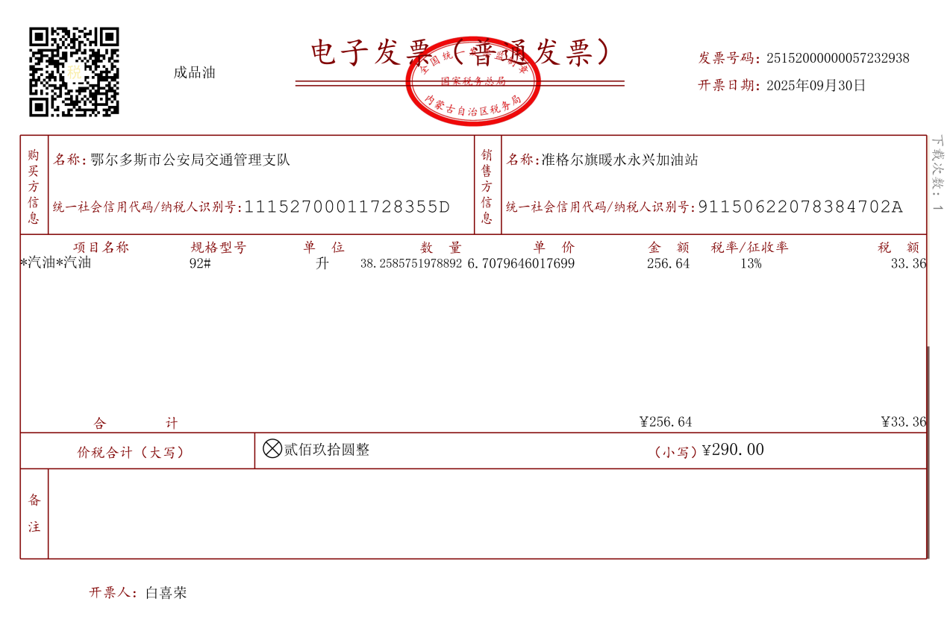
03013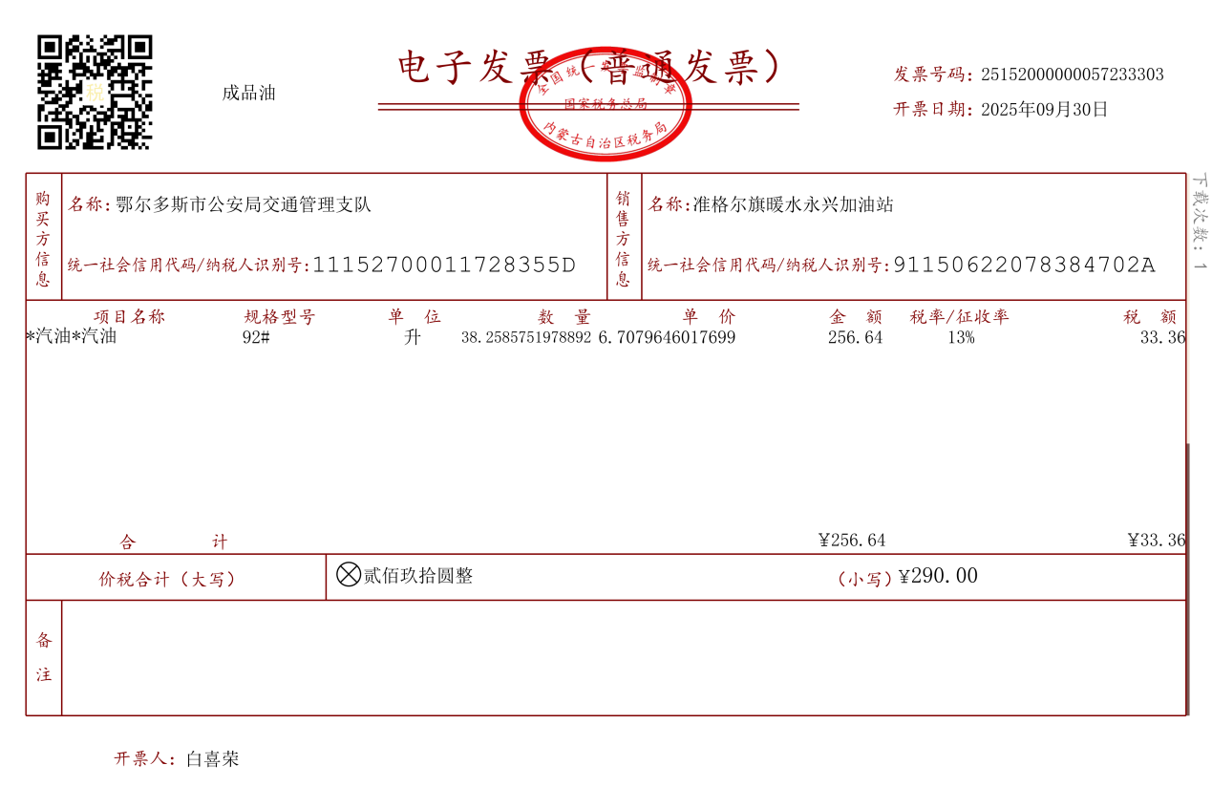
03014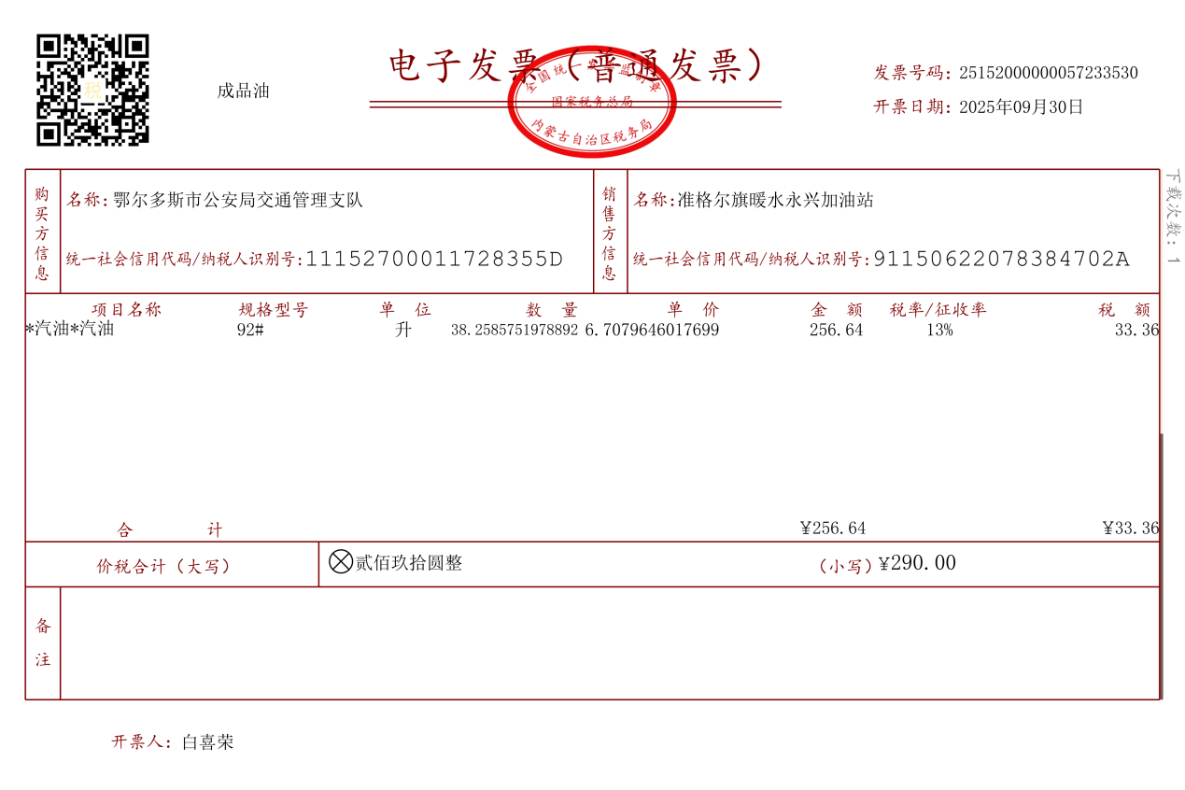
03015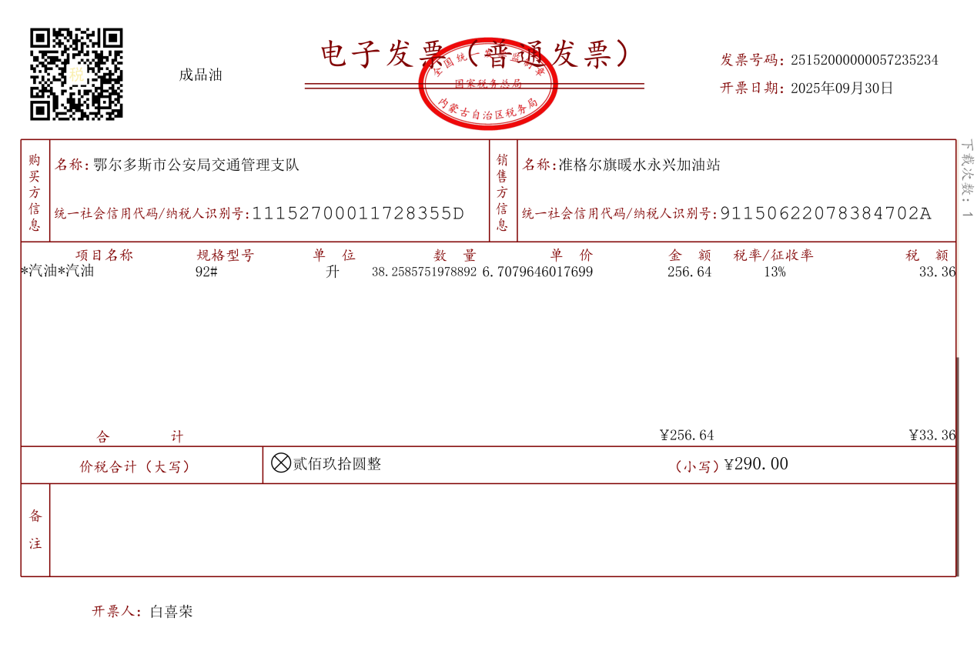03016

